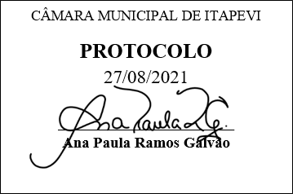
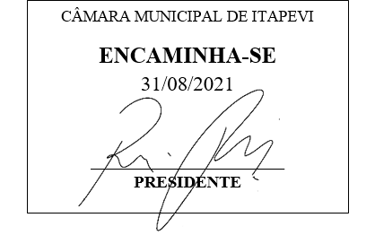
INDICAÇÃO Nº 1936/2021

Súmula: “Indico que seja notificado o proprietário do imóvel situado na Av. Carolina de Abreu Paulino nº 15, esquina com a Rua Netuno, sobre despejo de água sobre pedestres na calçada. ”

INDICO à Mesa, após ouvir o Douto Plenário, na forma regimental vigente, que seja a presente propositura encaminhada ao Excelentíssimo senhor, Igor Soares Ebert, Prefeito Municipal, para a realização de operação tapa-buraco na rua Salete Serafim Gomes nº166, na Chácara Santa Cecilia.

JUSTIFICATIVA
Senhor Presidente;
Senhoras Vereadoras;
Senhores Vereadores;

Essa é uma solicitação dos moradores locais que estão reivindicando a realização desse serviço, pois conforme imagens anexas, observa-se que que há um cano no topo da lage que despeja água sobre a calçada, molhando os pedestres que passam pelo local.
Tendo em vista o grande trabalho da atual gestão, Indico que seja notificado o proprietário do imóvel situado na Av. Carolina de Abreu Paulino nº 15, esquina com a Rua Netuno, sobre despejo de água sobre pedestres na calçada, para que o mesmo tome providencias para que os pedestres que passam pelo local não sejam mais molhados.
Sala das Sessões Benvindo Moreira Nery, 27 de agosto de 2021.

Vereadora Tininha – PSD
1ª Secretária
